# Lista 2 - Operadores lógicos e estruturas de decisão

**Prazo de entrega:** 01/03/2024 até 23:59 - (Sexta-feira)

**Instruções de entrega**: Você deve ter um repositório em seu github para a disciplina de Programação procedural chamado **Programacao-Procedural**.

Crie uma pasta dentro dele chamada Listas e dentro dela crie uma pasta chamada Lista2. Para cada exercício da lista deve ser criado um projeto dotnet.

Ao terminar a lista, suba seus exercícios no github e envie o link no formulário abaixo.

**Link para o formulário de envio**: <https://forms.gle/rSduTLdFdWPd5QQPA>

**MONITORIAS**: Serão realizados quatro dias de monitoriaspara auxiliar com a resolução dos exercícios. As datas e horários das monitorias são:

| **Dia** | **Horários** | | |
| --- | --- | --- | --- |
| Terça-Feira | 19h até 21h | - | - |
| Quarta-Feira | 09h até 11h | 19h até 21h | - |
| Quinta-Feira | 19h até 21h | - | - |
| Sexta-Feira | 09h até 11h | 19h até 21h | 22h até 23:59 |

**OBS**: Se você não conseguir participar das monitorias nos dias e horários propostos, você pode solicitar uma monitoria em uma data e horário diferente, desde que seja comunicado com pelo menos um dia de antecedência 🙂

**Conselho: Se você quiser** verificar se seu código está correto, você pode acessar o nosso [contest no Hacker rank](https://www.hackerrank.com/lista-2-operadores-logicos-e-estruturas-de-decisao)! Ele te permitirá testar seu código e verificar se o resultado produzido está correto. Basta acessar o link e clicar no botão Sign up.

(Você não é obrigado a fazer isso, é apenas uma forma de validar se seu código está correto)

## Exercícios

1. Você está trabalhando como estagiário em uma empresa de desenvolvimento de sistemas e sua líder técnica te pediu para desenvolver o protótipo de um sistema de login.

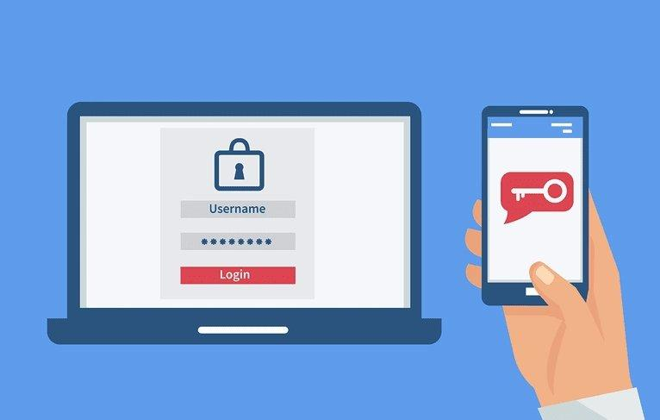

O protótipo é razoavelmente simples, sua líder descreveu ele da seguinte forma:  
*Crie um programa na linguagem C# que receba o nome de usuario e a senha de uma pessoa. Se o nome de usuário for igual a “admin” e a senha igual a “123senha” seu programa deve exibir a mensagem: “Login realizado com sucesso!”. Caso contrário, seu programa deve exibir a mensagem “Credenciais inválidas…”*:  
  
**Exemplo de entrada**:

* Juca
* 123senha

**Saída esperada**:

* Credenciais invalidas

**Exemplo 2 de entrada**:

* admin
* 123senha

**Saída esperada**:

* Login realizado com sucesso!

1. Um antigo professor seu descobriu que você está estudando programação, e resolveu fazer o clássico pedido “Você pode criar um sistema para mim, é super fácil”  
     
   

O sistema que ele te pediu consiste em uma calculadora de média de aluno, mas que deve verificar se o aluno foi aprovado, reprovado ou se está em recuperação. Nas palavras dele:

*“Eu preciso de um programa que receba as 4 notas de um aluno. O programa deve calcular a média aritmética das notas desse aluno. Após calculada a média o programa deve verificar se o aluno foi aprovado, reprovado ou se está em recuperação”. Os critérios são*:

| **Caso a ser verificado** | **Mensagem a ser exibida** |
| --- | --- |
| nota >= 5.0 | Aluno aprovado |
| nota < 5.0 && nota >= 3.0 | Aluno em recuperacao |
| nota < 3.0 | Aluno reprovado |

Seu programa deve verificar todos os casos descritos pelo professor e ser capaz de fornecer a saída adequada

**Exemplo de entrada**:

* 5.0
* 2.5
* 4.2
* 7.2

**Saída esperada**:

* *Aluno em recuperacao*

1. Marcelina tem 2 filhos, Filomena e Joselito. Ela não pode ficar com os filhos durante o dia, então contratou uma babá que cuidará de seus filhos enquanto ela trabalha. Entretanto, a babá possui uma péssima memória e nunca consegue se lembrar da rotina de cada uma das crianças.



*Você deve criar um programa para ajudar a babá a lembrar a rotina de Filomena e Joselito. Seu programa deve receber o nome de uma das crianças, armazenar em uma variável, verificar se o nome recebido é o de Filomena ou o de Joselito e, por fim, exibir a rotina da criança correspondente*.

Rotina de Filomena:

1. Escola das 07h as 12h

2. Almoço das 12h as 13

3. Futebol das 14h as 16h

4. Dever de casa das 16h as 18h

Rotina de Joselito:

1. Escola das 07h as 12:30

2. Almoço das 13h as 14h

3. Natação das 14h as 16h

4. Reforço escolar das 16h as 19h

**Exemplo de entrada**:

* Filomena

**Saída esperada**:

*Rotina de Filomena:*

*1. Escola das 07h às 12h*

*2. Almoço das 12h as 13*

*3. Futebol das 14h as 16h*

*4. Dever de casa das 16h as 18h*